

PAUTA ACTIVIDAD
CULTIVOS PRECOLOMBINOS

Incas y aztecas fueron grandes imperios que abarcaron un extenso territorio, con una numerosa población. Para mantener a toda la población, desarrollaron un sistema de organización política y administración muy controlado. Junto con ellos, algunas tecnologías que les permitieron abastecer de alimentos a muchas personas, en las grandes ciudades de los respectivos imperios.

- Dibuje, en los espacios dados, dos formas de obtención de alimentos y producción agrícola en su localidad.

- Lea atentamente los siguientes textos y responda a las preguntas:
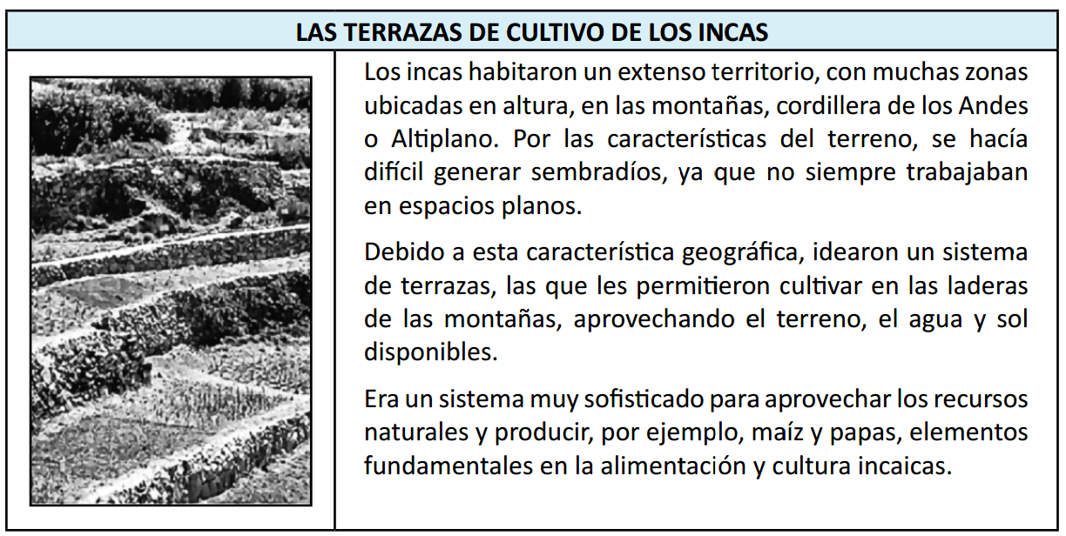

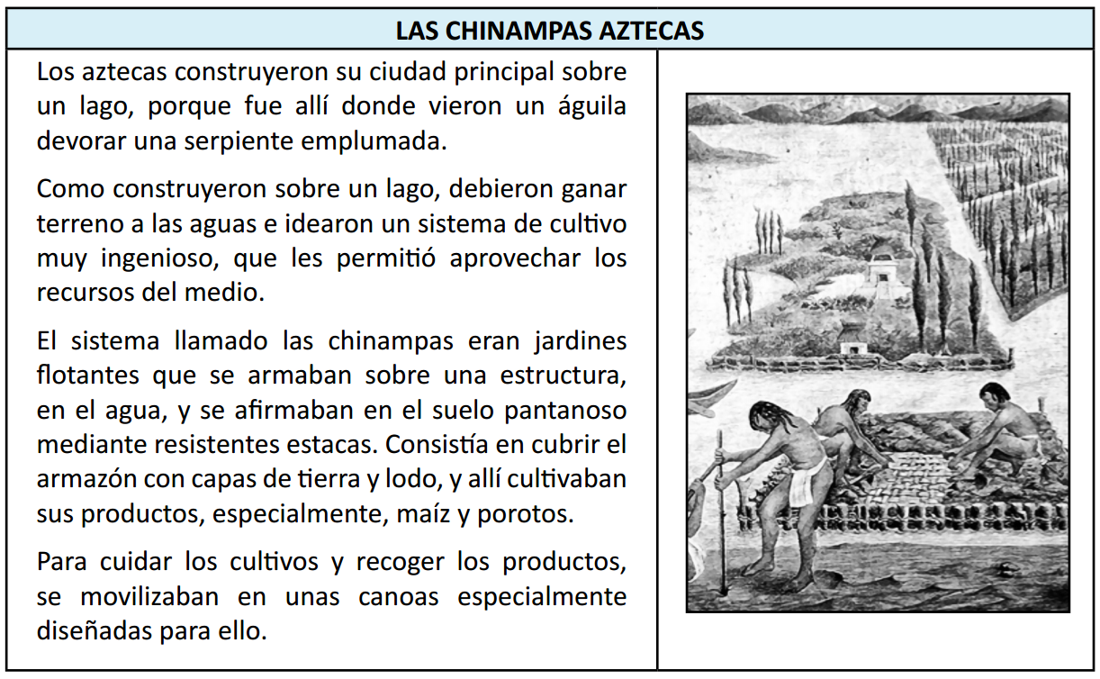

- De acuerdo a los textos, complete el siguiente cuadro:
Sistema de cultivos

Aztecas
Incas
Se parecen en…

Se tuvieron que adaptar a la geografía de la zona
Cultivaban maíz

Se diferencian en…

Cultivaban en chinampas, que son jardines flotantes en el agua de un lago.
Cultivaban en terrazas, en las laderas de la montaña.

- ¿Se parecen en algo estos sistemas de cultivo, con la forma como se obtienen los alimentos en su localidad?

Elaborado por: Programa de Educación Rural de la División de Administración General. Ministerio de Educación de Chile.

